[图像“复制粘贴”？华东理工大学材料科学与工程学院研究遭质疑](https://mp.weixin.qq.com/s?__biz=MzkyNTc2OTI4Mw==&mid=2247491489&idx=2&sn=4a3e5dd85c1acbc9d080584e6e938f6a&chksm=c0fd4137468b3719463b52cf7913069c65fc33d2014291a93a87ca5c13ebfe8c64ff5a164342&scene=126&sessionid=1742489582)

[慧眼学术](javascript:void(0);)2025-03-13 09:11:11中国香港





**论文信息**

2022年4月，**华东理工大学材料科学与工程学院**在Carbohydrate Polymers期刊上发表一篇标题为“Effect of sulfated chitosan hydrogel on vascularization and osteogenesis”**硫酸化壳聚糖水凝胶对血管生成和成骨的影响**的论文被质疑。

感谢国家自然科学基金创新研究群体项目（51621002）、国家自然科学资助项目（31870953）和上海市浦江区项目18PJ1402400的资助。

doi: 10.1016/j.carbpol.2021.119059

第一作者：华东理工大学材料科学与工程学院 Ming Jiang

通讯作者：华东理工大学材料科学与工程学院 Qinghao Zhang，Jing Wang（音译：王靖）

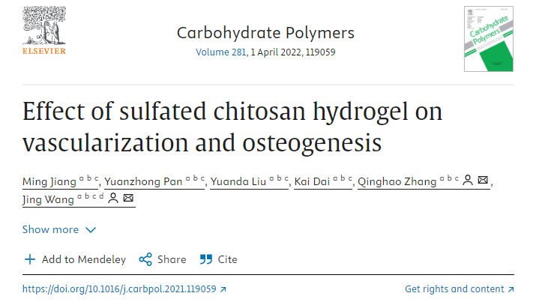

**质疑信息**

**2025年3月，Archasia belfragei 在Pubpeer论坛上发表评论：**

图5E包含不同时间点的两个相同的流式细胞图

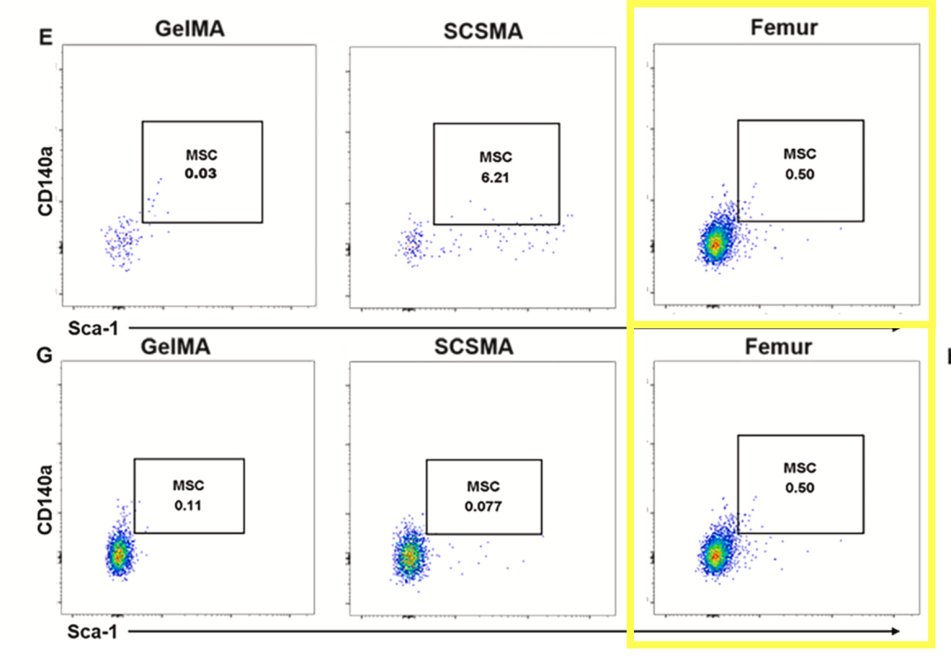

消息来源：

https://pubpeer.com/publications/949BD48FF328D6584868EDCB3E40A1#1

声明：

若认为本内容侵犯您或者单位的权益，请速与我们联系并详述侵权情况。我们将依法快速处理，移除涉嫌侵权内容。

联系QQ   1729349097

**往期推荐:**

[引爆全网的学术不端克星神器！一键本地检测，全网最低价，再也不用担心图片误用和第三方图片造假的神器来啦](https://mp.weixin.qq.com/s?__biz=MzkyNTc2OTI4Mw==&mid=2247484961&idx=1&sn=d8a51a591fb0c959e88bc92de949b52c&scene=21#wechat_redirect)

[委员建议：将学术不端行为与其他造假行为一样入“罪”](https://mp.weixin.qq.com/s?__biz=MzkyNTc2OTI4Mw==&mid=2247491231&idx=1&sn=bf06908b0e9e428754f6000aee228d8e&scene=21#wechat_redirect)

[浙江大学医学院附属邵逸夫医院论文重复再引热议](https://mp.weixin.qq.com/s?__biz=MzkyNTc2OTI4Mw==&mid=2247491345&idx=1&sn=2b292323a2fdc918269d2791cf7b5d29&scene=21#wechat_redirect)

[清华大学权威教授研究连遭质疑，重复性问题成焦点](https://mp.weixin.qq.com/s?__biz=MzkyNTc2OTI4Mw==&mid=2247491261&idx=3&sn=2842736b4f13fa3c5eb9cb625147aeb5&scene=21#wechat_redirect)

[长海医院论文竟与旧图“撞脸”，引发广泛质疑！](https://mp.weixin.qq.com/s?__biz=MzkyNTc2OTI4Mw==&mid=2247491261&idx=4&sn=83daf09984cfdffc1332800ed76e6229&scene=21#wechat_redirect)